Лабораторная работа №7

Решение задач стохастического программирования

***1. Задачи стохастического программирования в ММ-формулировке***

С помощью стохастического программирования (СП) (стохастической оптимизации) решаются задачи, целевая функция и (или) ограничения которых имеют вероятностный смысл. К ним относятся многие проблемы микроэкономического анализа в условиях риска – страхование, анализ инвестиций, планирование производственной деятельности фирмы, а также многие задачи финансового менеджмента.

При так называемой ММ-постановке задачи СП требуется найти оптимальное значение целевой функции вида:



где в качестве коэффициентов ЦФ используются математические ожидания ее параметров . При этом предполагается, что известен вероятностный закон распределения параметров , либо, по -крайней мере, их средние ожидаемые значения (математические ожидания). Ограничения задачи в данной постановке имеют вид:



где  - математические ожидания соответствующих случайных величин, которые могут быть найдены либо теоретически по известному закону распределения, либо эмпирическим путем с помощью статистической обработки данных наблюдений.

Таким образом, в данной постановке задача сводится к обычной задаче линейного программирования путем замены



К сожалению, данный простой подход часто не позволяет найти действительно оптимальное решение, в связи с чем приходится использовать более сложные методы решения задач СП.

Самостоятельное задание

Целевая функция имеет следующий вид



Ограничения задачи



За период 12 месяцев получены следующие данные о значениях коэффициентов целевой функции и параметрах ограничений задачи. Решите задачу в ММ-постановке.

|  |  |  |  |  |  |  |  |  |  |  |  |
| --- | --- | --- | --- | --- | --- | --- | --- | --- | --- | --- | --- |
| **C 1** | **C 2** | **C 3** | **a 11** | **a 12** | **a 21** | **a 22** | **a 31** | **a 33** | **b 1** | **b 2** | **b 3** |
| 10 | 9 | 10 | 8 | 11 | 10 | 9 | 12 | 9 | 23 | 23 | 24 |
| 10 | 9 | 12 | 11 | 10 | 11 | 8 | 10 | 11 | 21 | 22 | 22 |
| 8 | 10 | 9 | 11 | 11 | 10 | 11 | 12 | 10 | 20 | 23 | 20 |
| 9 | 10 | 12 | 8 | 8 | 12 | 8 | 11 | 11 | 23 | 22 | 24 |
| 11 | 10 | 8 | 9 | 12 | 9 | 11 | 10 | 11 | 21 | 22 | 20 |
| 12 | 11 | 8 | 9 | 12 | 8 | 10 | 11 | 10 | 24 | 22 | 21 |
| 8 | 12 | 10 | 11 | 10 | 12 | 12 | 9 | 10 | 24 | 22 | 21 |
| 9 | 11 | 8 | 10 | 9 | 9 | 12 | 11 | 11 | 20 | 21 | 20 |
| 11 | 9 | 10 | 11 | 8 | 8 | 10 | 8 | 8 | 22 | 24 | 22 |
| 11 | 10 | 8 | 11 | 8 | 9 | 9 | 11 | 12 | 24 | 20 | 23 |
| 10 | 11 | 11 | 12 | 8 | 11 | 9 | 10 | 9 | 21 | 23 | 20 |
| 12 | 11 | 12 | 12 | 12 | 12 | 9 | 8 | 10 | 21 | 20 | 20 |

***2. Задачи с вероятностными ограничениями***

При так называемой МP - формулировке задачи стохастического программирования целевая функция представляется в виде



где - математические ожидания (средние значения) коэффициентов целевой функции. Ограничения записываются в виде



т.е. предполагается, что вероятность выполнения каждого ограничения должна быть не менее заданной (установленной) величины . Задачу в формулировке (3)-(4) называют задачей с вероятностными ограничениями.

Эту задачу можно представить в виде, аналогичном стандартной формулировке задачи математического программирования. Единственным отличием будет замена коэффициентов, входящих в ограничения, их математическими ожиданиями и появление дополнительных слагаемых, связанных с дисперсией (разбросом) - например, из-за их непостоянства во времени.

Этот, так называемый детерминированный эквивалент задачи с вероятностными ограничениями имеет вид:



Система (5) описывает задачу нелинейного программирования, которая может быть эффективно решена с помощью MS Excel.

Определим, какие изменения вносит в исходную модель случайный характер параметров модели.

Введем обозначение



Анализ вида ограничений системы (5) показывает, что ресурсы  уменьшаются на величины , т.е. следствием стохастичности модели является необходимость увеличения ресурсов именно на величину  («плата за риск»). Из (6) видно, что на величины  влияют вероятностные характеристики параметров модели:

* - дисперсии значений норм расхода; и
* - дисперсии ресурсов.

Очевидно, увеличение дисперсий приводит к необходимости увеличения «страховых запасов» . Важно также, что увеличение заданных уровней вероятности выполнения ограничений () также приводит к увеличению (т.к. функция распределения вероятностей является монотонно возрастающей) – это можно считать своего рода «платой за определенность».

Предположим, что все параметры задачи изменяются ежемесячно в течение года, так что их усреднение должно проводиться именно на годовом временном периоде.

Создайте форму для расчета на рабочем листе по аналогии с Рис. 1

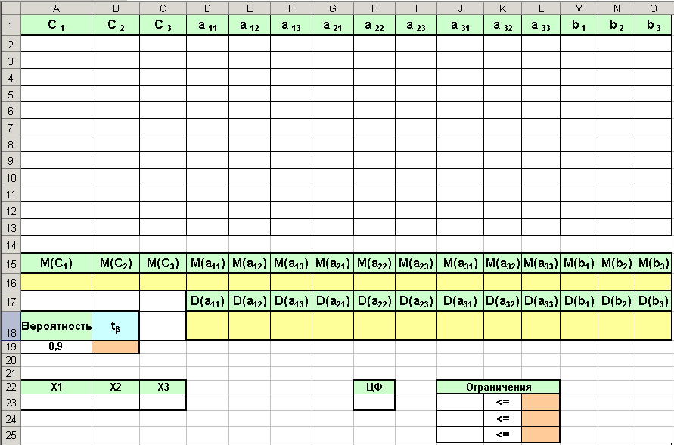

Рис. 1. Форма для решения задачи

В ячейках строк 2-13 будут располагаться данные о ежемесячных значениях параметров задачи: в диапазоне A2:C13 – значения параметров целевой функции , в диапазоне D2:L13 – значения параметров норм расхода , и в диапазоне M2:O13 – ежемесячные величины ресурсов .

В ячейки A16:J16 введите формулы для расчета соответствующих средних значений всех параметров, в диапазон D18:O18 – формулы для расчета дисперсий параметров задачи (функция ДИСП).

В ячейку B19 поместите формулу для расчета параметра  (НОРМСТОБР).

Диапазон A23:C23 отведите под значения независимых переменных X1-X3, а формулу для целевой функции введите в ячейку H23.

В диапазон ячеек J23:J25 введите формулы, определяющие левые части ограничений задачи:



При этом, например, в ячейку J23 вводится формула

=D16*$A$23+E16*$B$23+F16*$C$23+$B$19*(($D$18*($A$23^2)+$E$18*($B$23^2)+$F$18*($C$23^2)+$M$18)^0,5).

В диапазон L23:L25 введите ссылки на ячейки, в которых находятся рассчитанные математические ожидания ресурсов ( M16, N16 и O16 соответственно).

С помощью Поиска решения проведите оптимизационный расчет для варианта, численные данные для которого приведены ниже.

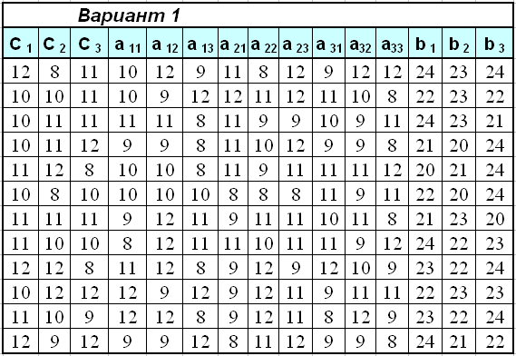

Самостоятельное задание 1.

Проверьте, как сказывается на величине ЦФ изменение вероятности (надежности) . Для этого последовательно проведите расчет для следующих значений β:

|  |  |  |  |  |  |  |  |  |  |  |  |  |
| --- | --- | --- | --- | --- | --- | --- | --- | --- | --- | --- | --- | --- |
| 0,15 | 0,25 | 0,35 | 0,45 | 0,55 | 0,65 | 0,75 | 0,85 | 0,9 | 0,95 | 0,97 | 0,99 | 0,999 |

Постройте график. Должна получиться зависимость типа изображенной на Рис. 2.

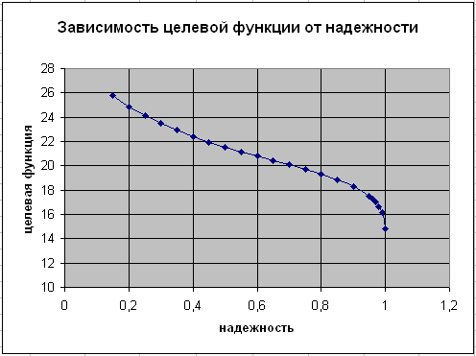

Рис. 2.

***Самостоятельное задание 2.*** Предположим теперь, что параметры надежности  могут меняться независимо друг от друга, а параметр надежности  остается неизменным и равным 0,9. Проведите необходимые для заполнения таблицы расчеты и постройте поверхностную диаграмму

|  |  |  |  |  |  |  |  |  |
| --- | --- | --- | --- | --- | --- | --- | --- | --- |
|  | Значения параметра | | | | | | | |
|  | 0,2 | 0,4 | 0,6 | 0,8 | 0,9 | 0,95 | 0,99 |
| Значения параметра β1 | 0,2 |  |  |  |  |  |  |  |
| 0,4 |  |  |  |  |  |  |  |
| 0,6 |  |  |  |  |  |  |  |
| 0,8 |  |  |  |  |  |  |  |
| 0,9 |  |  |  |  |  |  |  |
| 0,95 |  |  |  |  |  |  |  |
| 0,99 |  |  |  |  |  |  |  |